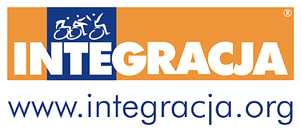

ZGODA NA WYKORZYSTANIE WIZERUNKU

Udzielam Stowarzyszeniu Przyjaciół Integracji nieodwołalnego i nieodpłatnego prawa wielokrotnego wykorzystywania zdjęć z moim wizerunkiem / wizerunkiem mego*………………………, ………………………………………………..……………bez konieczności każdorazowego ich zatwierdzania. Zgoda obejmuje wykorzystanie, utrwalanie, obróbkę i powielanie wykonanych zdjęć, za pośrednictwem dowolnego medium wyłącznie w celu zgodnym z prowadzoną przez Stowarzyszenie Przyjaciół Integracji działalnością. Osoby wykonujące zdjęcia są związane ze Stowarzyszeniem Przyjaciół Integracji stosunkiem prawnym obejmującym dysponowanie wykonanymi przez nie zdjęciami.
Oświadczam, że jestem pełnoletni/a i nieograniczony/a w zdolności do czynności prawnych, oraz że zapoznałem się z powyższą treścią i w pełni ją rozumiem.

Imię i nazwisko .....................................................................................................................................

Podpis ………………............................. Miejscowość i data .....................................................
*niepotrzebne skreślić

